Учреждение образования

«Белорусский государственный технологический университет»

**Кафедра информатики и веб-дизайна**

**Лабораторная работа №9**

Создание модульной сетки, определение размеров объектов и их выравнивание в соответствии с сеткой

Выполнил:

Студент 2 курса 1 группы ФИТ

Шумова Елизавета Игоревна

**2021 г.**

**Цель работы:** Приобретение умений по разработке модульной сетки. Приобретение практических навыков по определению геометрического места элемента в макете интерфейса.

**Выбор сетки и ее расчет**

*Базовая сетка.*

Для более удобной и пластичной разработки выберем создание сетки по подходу «Шрифтовая сетка».

Шаг сетки равен 10x10, т.к. все числовые значения четные, масштабировать размеры и расстояния для широкого круга девайсов, сохраняя дизайн в исходном виде, будет проще.

**Размеры всех элементов дизайна**

Главная.

|  |  |  |
| --- | --- | --- |
| **Название элемента** | **Ширина** | **Высота** |
| Логотип | 350 | 120 |
| Кнопка «Клиенты» | 190 | 120 |
| Кнопка «Заказы» |  |  |
| Кнопка «Сотрудники» |  |  |
| Кнопка «Услуги» |  |  |
| Кнопка «Войти» |  |  |
| Баннер | 1320 | 460 |
| Форма входа | 500 | 520 |

Клиенты, заказы, сотрудники, услуги.

|  |  |  |
| --- | --- | --- |
| **Название элемента** | **Ширина** | **Высота** |
| Логотип | 350 | 130 |
| Кнопка «Добавить …» | 300 | 130 |
| Поле поиска | 350 | 60 |
| Поле сортировки | 350 | 40 |
| Таблица | 1310 | 430 |

Карта клиента

|  |  |  |
| --- | --- | --- |
| **Название элемента** | **Ширина** | **Высота** |
| Логотип | 350 | 130 |
| Кнопка «Сохранить» | 300 | 130 |
| Кнопка «Удалить» | 300 | 130 |
| Кнопка «Назад» | 50 | 50 |
| Кнопка «Добавить заказ» | 300 | 130 |
| Информационное поле | 400 | 90 |
| Таблица | 1300 | 220 |

Карта заказа

|  |  |  |
| --- | --- | --- |
| **Название элемента** | **Ширина** | **Высота** |
| Логотип | 350 | 130 |
| Кнопка «Сохранить» | 300 | 130 |
| Кнопка «Удалить» |  |  |
| Кнопка «Об услуге» |  |  |
| Кнопка «О клиенте» |  |  |
| Кнопка «Об автомеханике» |  |  |
| Кнопка «Печать» |  |  |
| Кнопка «Назад» | 50 | 50 |
| Информационное поле | 400 | 90 |

Карта сотрудника

|  |  |  |
| --- | --- | --- |
| **Название элемента** | **Ширина** | **Высота** |
| Логотип | 350 | 130 |
| Кнопка «Сохранить» | 300 | 130 |
| Кнопка «Удалить» | 300 | 130 |
| Кнопка «Назад» | 50 | 50 |
| Информационное поле | 400 | 90 |
| Таблица | 1300 | 220 |

Карта услуги

|  |  |  |
| --- | --- | --- |
| **Название элемента** | **Ширина** | **Высота** |
| Логотип | 350 | 130 |
| Кнопка «Сохранить» | 300 | 130 |
| Кнопка «Удалить» | 300 | 130 |
| Кнопка «Назад» | 50 | 50 |
| Информационное поле | 400 | 90 |

**Обоснование местоположения элементов дизайна в соответствии с принципами юзабилити**

Логотип находится сверху слева, кнопки меню справа.

Все элементы чётко разграничены и достаточно широко расположены по станицам. На всех страницах элементы таблицы и формы расположены по всей ширине страницы, в определенной очередности слева направо, в том же направлении, что и пользователи изучают сайт.

Элементы, которые выполняют похожие функции, имеют одинаковый размер и стиль. Общий стиль повторяется на всех страницах.

**Прототипы всех страниц по сетке**

Главная:

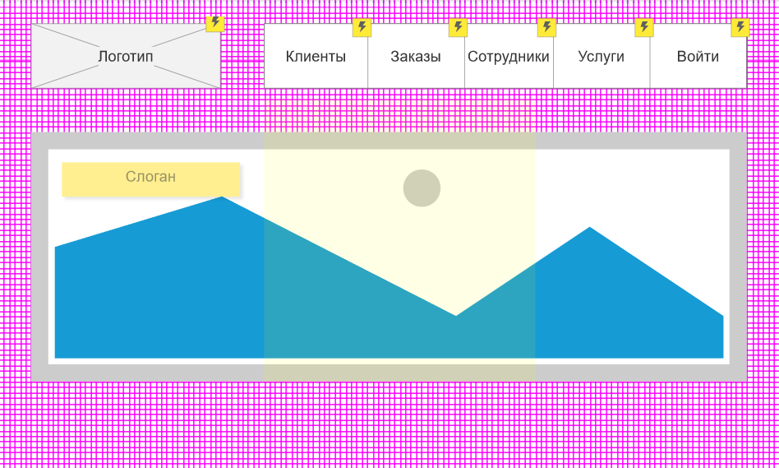

*Рис.1.* Главная

Клиенты:

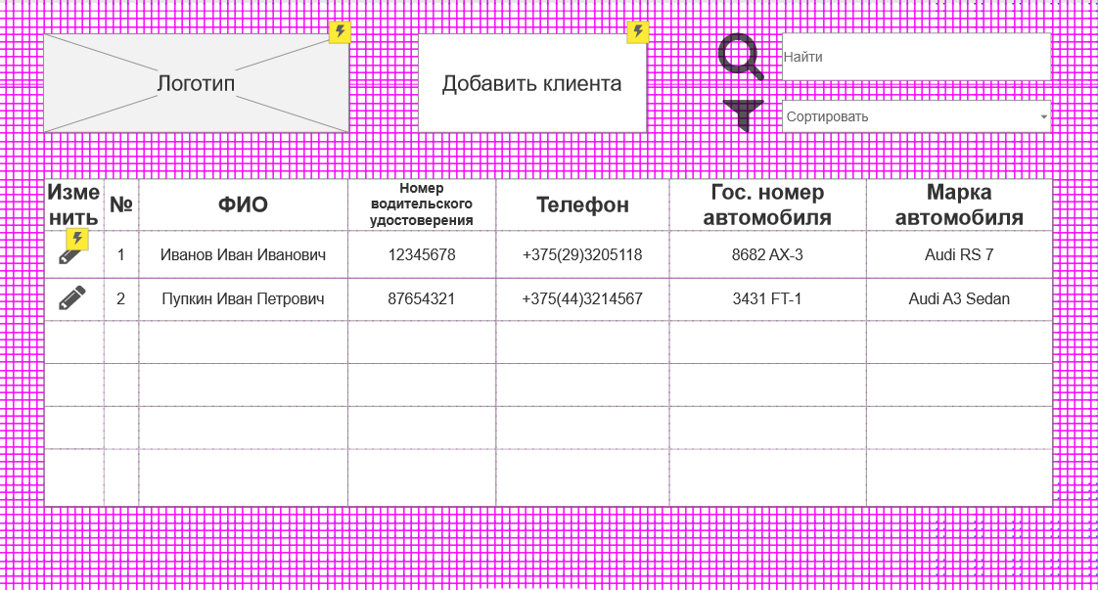

*Рис.2.* Клиенты

Заказы:

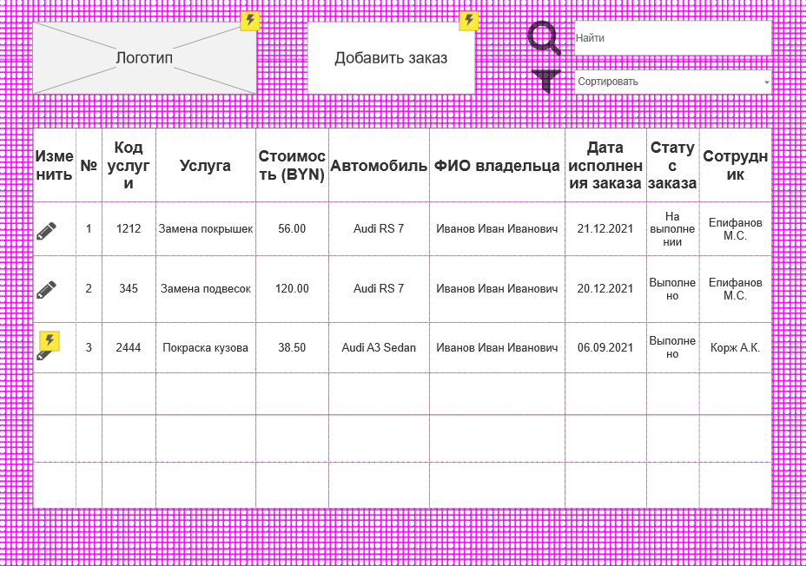

*Рис.3.* Заказы

Сотрудники:

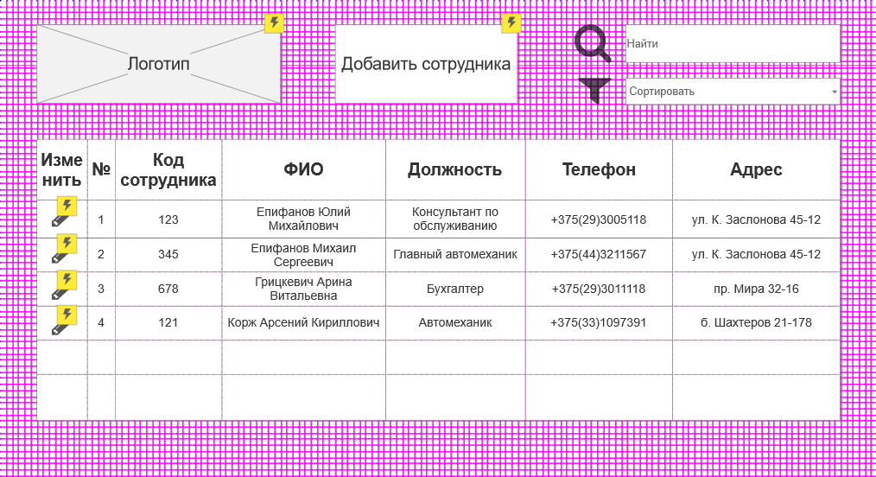

*Рис.4.* Сотрудники

Услуги:

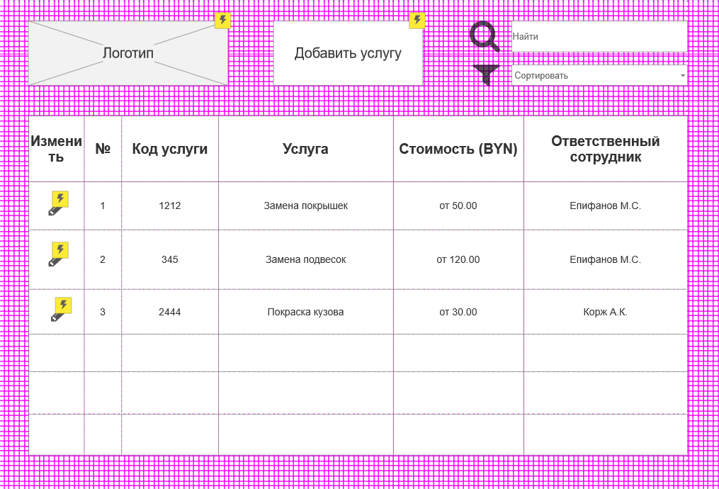

*Рис.5.* Услуги

Карта клиента:

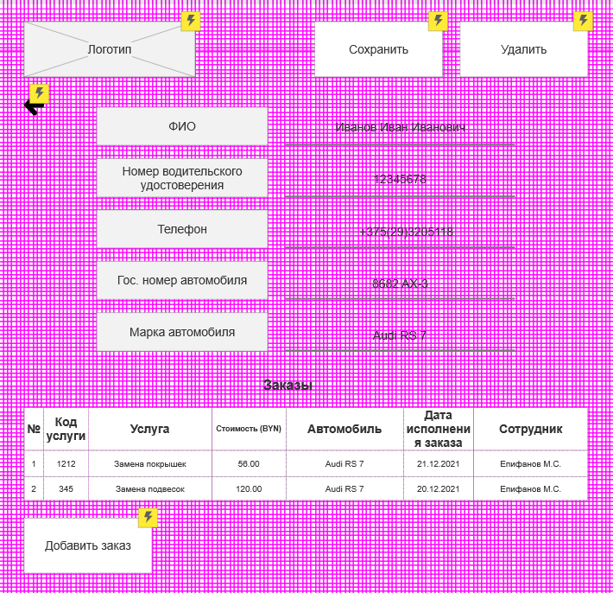

*Рис.6.* Карта клиента

Карта заказа:

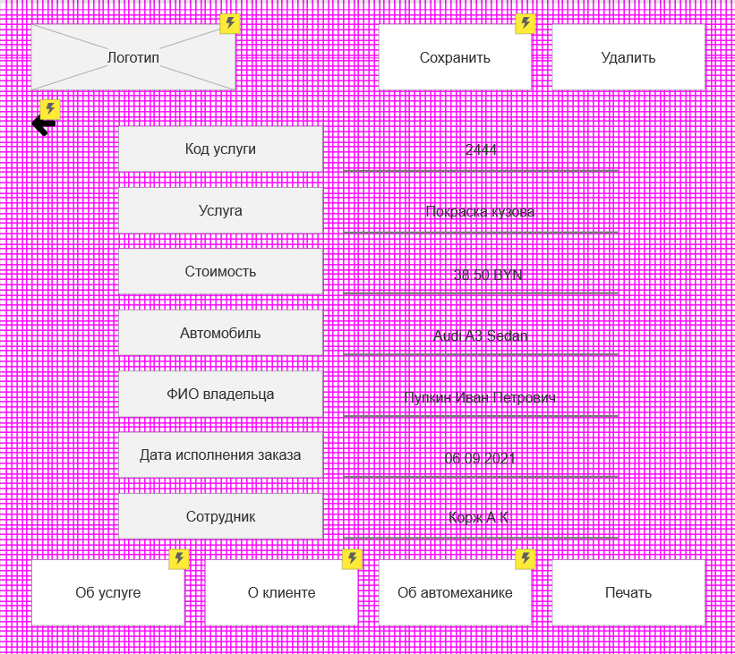

*Рис.7.* Карта заказа

Карта сотрудника:

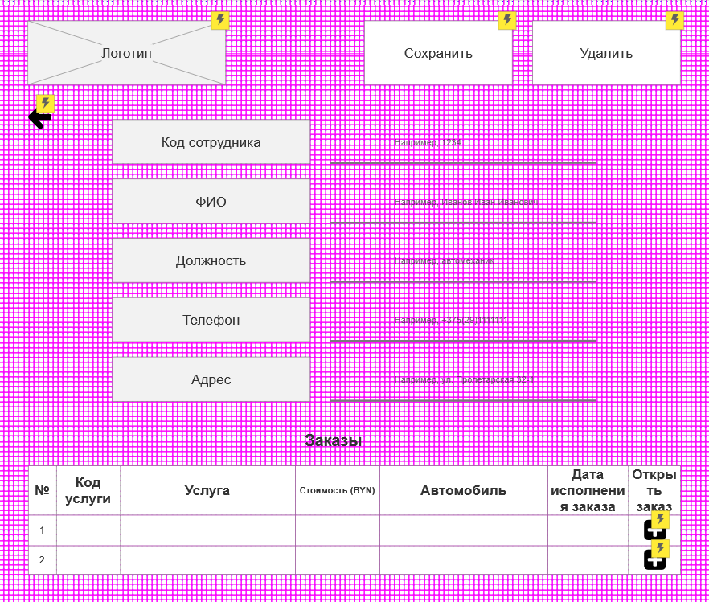

*Рис.8.* Карта сотрудника

Карта услуги:

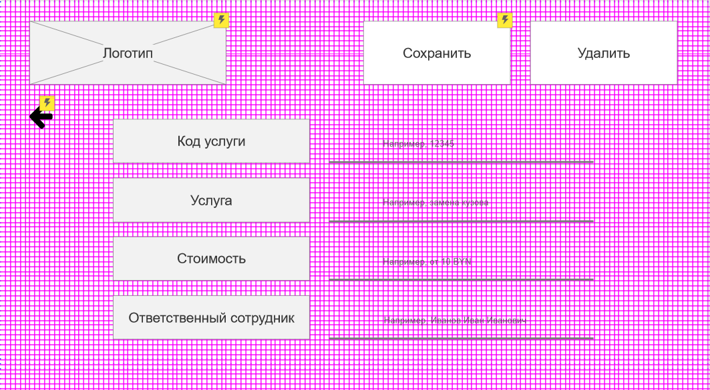

*Рис.9.* Карта услуги

Вывод: в ходе лабораторной работы были приобретены практические навыки по количественной оценке качества интерфейса. После настройки сетки в Axure блоки были выровнены для того, чтобы система была более целостной и структурированной.